实验二 集成选频放大器
- 实验目的
- 熟悉集成放大器的内部工作原理
- 熟悉陶瓷滤波器的选频特性
- 掌握自动增益控制电路（AGC）的基本工作原理
- 实验内容
- 测量集成选频放大器的增益。
- 测量集成选频放大器的通频带。
- 测量集成选频放大器的选择性。
- 集成选频放大器基本原理
- 集成选频放大器的原理图见下图
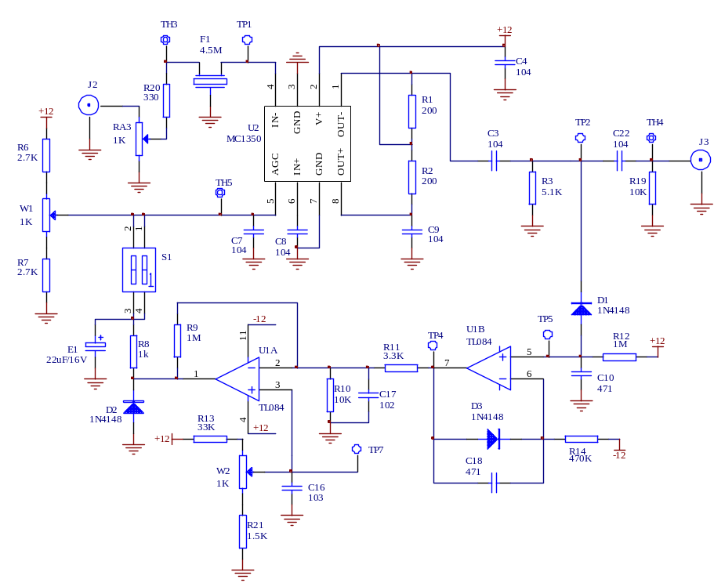
图2-1 集成选频放大器电路原理图
由上图可知，本实验中涉及到的集成选频放大器是带AGC（自动增益控制）功能的选频放大器，放大IC用的是Motorola公司的MC1350。
- MC1350放大器的工作原理
图2-2为MC1350单片集成放大器的电原理图。这个电路是双端输入、双端输出的全差动式电路，其主要用于中频和视频放大。
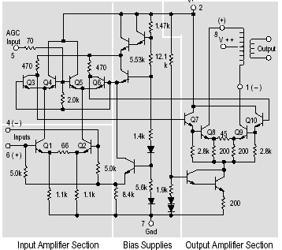
图2-2 MC1350内部电路图
输入级为共射-共基差分对，Q1和Q2组成共射差分对，Q3和Q6组成共基差分对。除了Q3和Q6的射极等效输入阻抗为Q1、Q2的集电极负载外，还有Q4、Q5的射极输入阻抗分别与Q3、Q6的射极输入阻抗并联，起着分流的作用。各个等效微变输入阻抗分别与该器件的偏流成反比。增益控制电压（直流电压）控制Q4、Q5的基极，以改变Q4、Q5分别和Q3、Q6的工作点电流的相对大小，当增益控制电压增大时，Q4、Q5的工作点电流增大，射极等效输入阻抗下降，分流作用增大，放大器的增益减小。
- 实验步骤
- 根据电路原理图熟悉实验板电路，并在电路板上找出与原理图相对应的的各测试点及可调器件（具体指出）。
- 按下面框图（图2-3）所示搭建好测试电路。
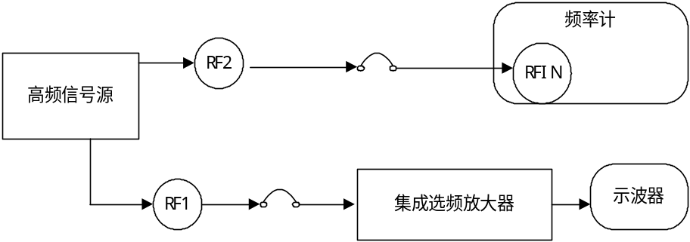
图2-3 集成选频放大器测试连接框图
注：图中符号表示高频连接线
- 打开集成选频放大器的电源开关
- 测量电压增益A_{v0}
将拨码开关S1的1、2全拨下，将4.5M左右的高频小信号从J2输入（V_{p-p}≈50mV，在TH3处观测），调节W1，用示波器观测J3输出幅度，使输出幅度最大。用示波器分别观测输入和输出信号的幅度大小，则A_{v0}即为输出信号与输入信号幅度之比。
- 测量放大器通频带
对放大器通频带的测量有两种方式：
其一是用频率特性测试仪（即扫频仪）直接测量。
其二则是用点频法来测量：即用高频信号源作扫频源，然后用示波器来测量各个频率信号的输出幅度，最终描绘出通频带特性，具体方法如下：
通过调节放大器输入信号的频率，使信号频率在4.5Mz左右变化，并用示波器观测各频率点的输出信号的幅度，然后就可以在如下的“幅度－频率”坐标轴上标示出放大器的通频带特性。
输出幅度

频率
- 测量放大器的选择性
描述放大器选择性的的最主要的一个指标就是矩形系数，这里用K_{r0.1}和K_{r0.01}来表示：
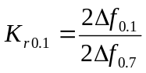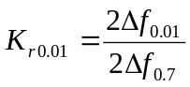
式中，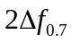为放大器的通频带；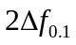和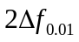分别为相对放大倍数下降至0.1和0.01处的带宽。用第5步中的方法，我们就可以测出、和的大小，从而得到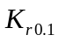和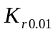的值。
- 实验报告要求
- 写明实验目的。
- 计算集成选频放大器的增益。
- 计算集成选频放大器的通频带。
- 整理实验数据，并画出幅频特性。
- 实验仪器
- 高频实验箱 1台
- 双踪示波器 1台
- 万用表 1块
- 扫频仪（可选） 1台

